ПОБЕДИТЕЛЬ КРАЕВОГО КОНКУРСА
ЛУЧШИХ ПЕДАГОГИЧЕСКИХ РАБОТНИКОВ ДОШКОЛЬНЫХ ОБРАЗОВАТЕЛЬНЫХ УЧРЕЖДЕНИЙ
КРАСНОДАРСКОГО КРАЯ - 2010


Синько
Алла Анатольевна

Учитель-логопед
МДОУ № 12 «Ладушка» г.Тихорецка

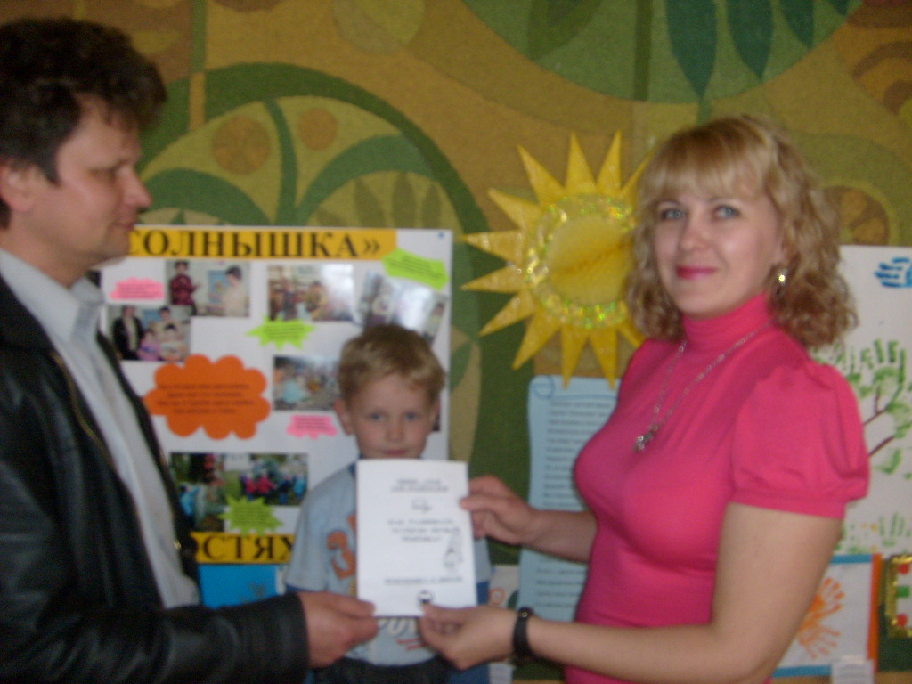

Учитель-логопед Синько Алла Анатольевна встречает родителей дошкольников во время проведения «Дня открытых дверей» МДОУ № 12 «Ладушка».

Индивидуальная работа на логопедическом пункте МДОУ по коррекции звукопроизношения.

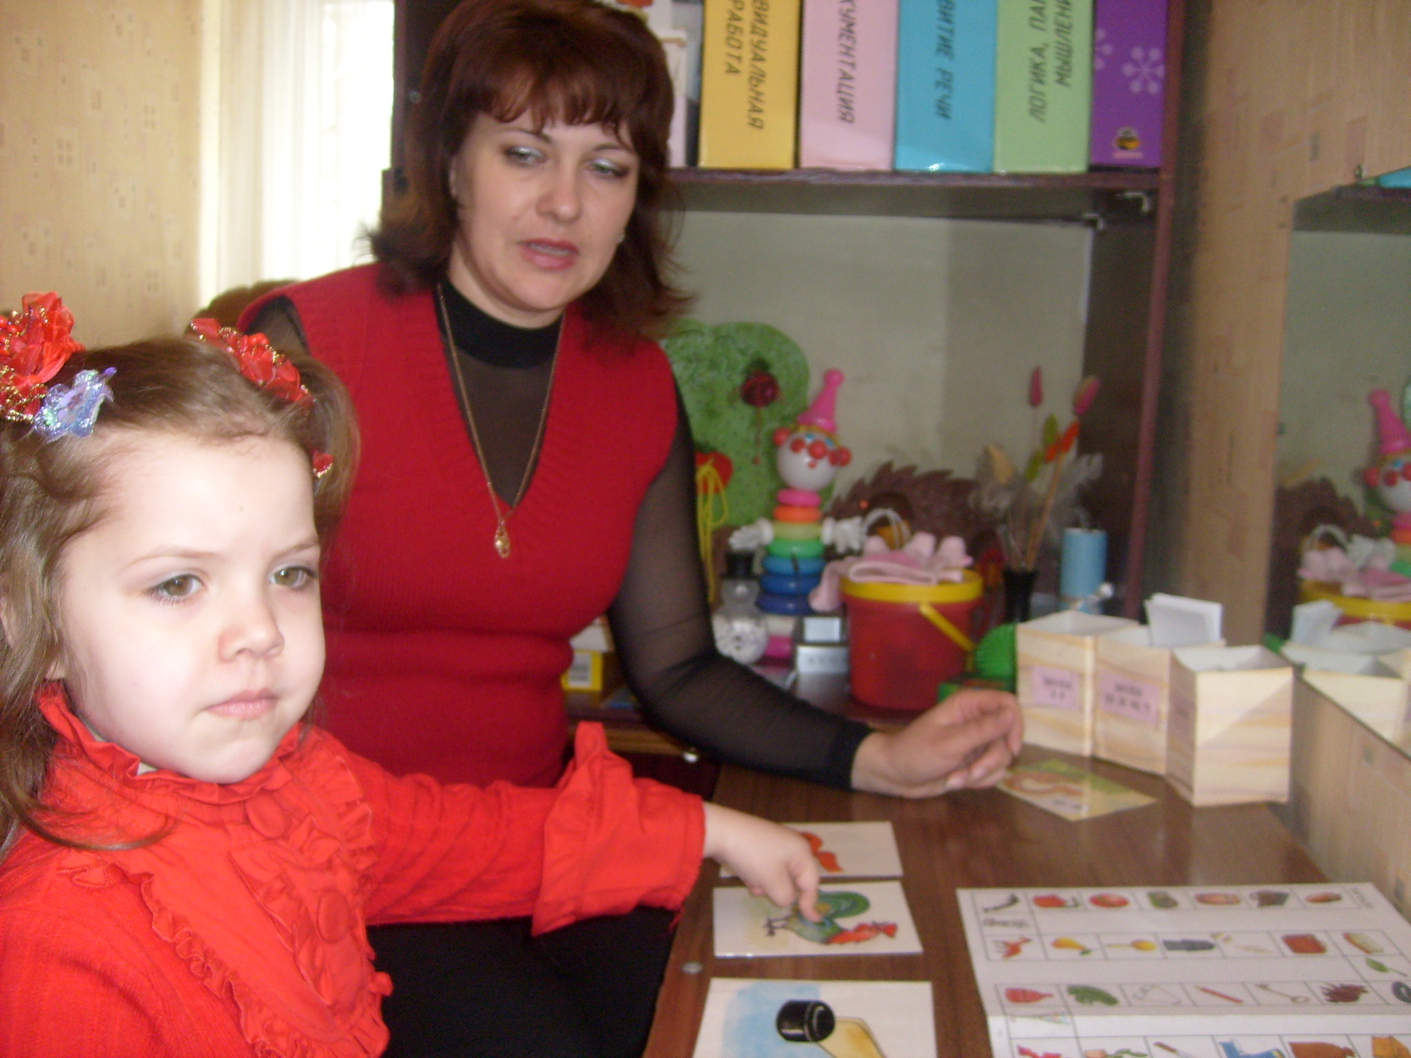

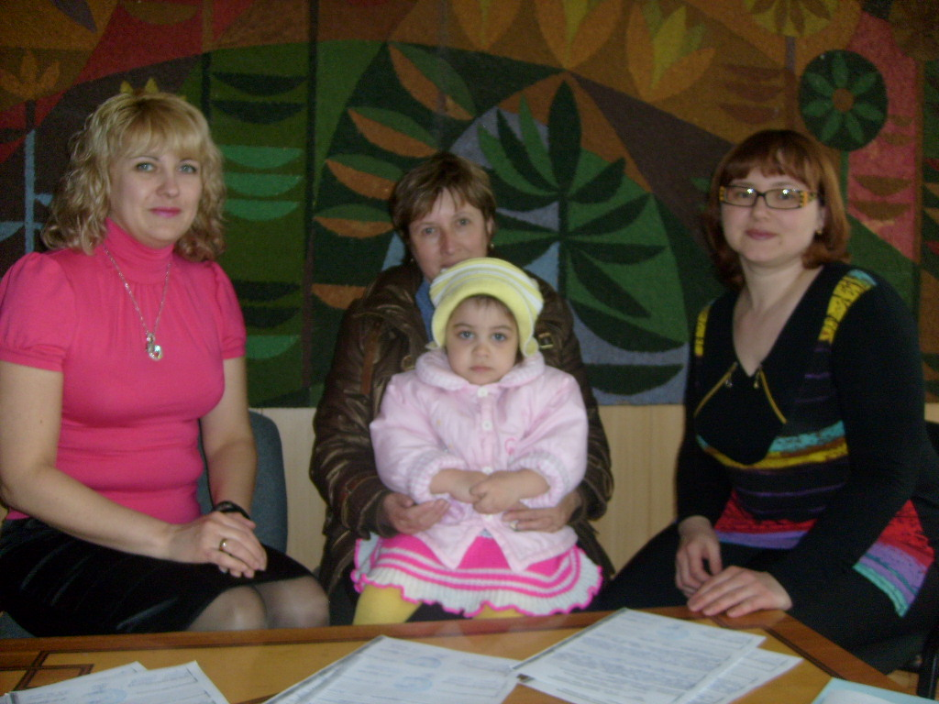
Совместная консультация педагога-психолога Синько А.А. и педагога-психолога Холодовой Я.В. для родителей ребёнка раннего возраста.

Вручение Синько А.А. диплома лауреата краевого конкурса
«Моя образовательная технология»
Армавирского филиала ККИДППО (апрель, 2009 г.)

